
责任编辑：田碧凯
电 话：86-010-58303547
传 真：86-010-58303388
编辑邮箱：tainbk@chinaccm.com
地址：北京市朝阳区高碑店盛世龙源12号楼（邮编：100022）

2017.11.02

苯酚市场周报目录
一、苯酚周报 3
1、苯酚国际市场 3
2、苯酚国内市场 4
2.1、本周苯酚生产厂家出厂价格 4
2.2、本周苯酚区域价格 4
2.3、高桥石化苯酚价格走势图 4
2.4、苯酚华东市场价格走势图 4
3、苯酚行情分析及后市展望 4
4、2017年9月苯酚进出口数据 4
二、丙酮周报 3
1、丙酮国际市场 3
2、丙酮国内市场 4
2.1、本周丙酮生产厂家出厂价格 4
2.2、本周丙酮区域价格 4
2.3、高桥石化丙酮价格走势图 4
2.4、丙酮华东市场价格走势图 4
3、丙酮行情分析及后市展望 4
4、2017年9月丙酮进出口数据 4

一、苯酚周报

1、苯酚国际市场
日期 | 产品名称 | 国家/地区 | 价格类型 | 最低价 | 最高价 | 均价涨跌 | 价格单位
2017/10/31 | 苯酚 | 东南亚 | CFR | 1019 | 1021 | 0 | 美元/吨
2017/10/31 | 苯酚 | 中国 | CFR | 999 | 1001 | 50 | 美元/吨
2017/10/31 | 苯酚 | 美国东海岸 | 美国东海岸出罐 | 1075 | 1097 | 0 | 美元/吨
2017/10/31 | 苯酚 | 美湾 | FOB | 898 | 920 | -44 | 美元/吨
2017/10/31 | 苯酚 | 西北欧 | FD | 992 | 996 | 19 | 美元/吨
2017/10/31 | 苯酚 | 鹿特丹 | FOB | 1080 | 1084 | 12 | 美元/吨

2、苯酚国内市场

2.1、本周苯酚生产厂家出厂价格
产品名称 | 生产厂家 | 天津石化 | 燕山石化 | 蓝星哈尔滨 | 高桥石化 | 吉林石化
苯酚 | 2017/10/30 | 8100 | 8100 | 8100 | 8100 | 7450
苯酚 | 2017/10/31 | 8100 | 8100 | 8100 | 8100 | 7450
苯酚 | 2017/11/1 | 8100 | 8100 | 8100 | 8100 | 7450
苯酚 | 2017/11/2 | 8100 | 8100 | 8100 | 8100 | 7450
苯酚 | 2017/11/3 | 8300 | 8300 | 8300 | 8300 | 7650

2.2、本周苯酚区域价格
产品 | 日期 | 华东地区 | 华北地区 | 华南地区
苯酚 | 10月27日 | 8100-8100 | 8100-8100 | 8400-8500
苯酚 | 11月3日 | 8300-8300 | 8300-8350 | 8600-8700
较上周涨跌 |  | ↑200 | ↑200/250 | ↑200

2.3、华东苯酚价格走势图
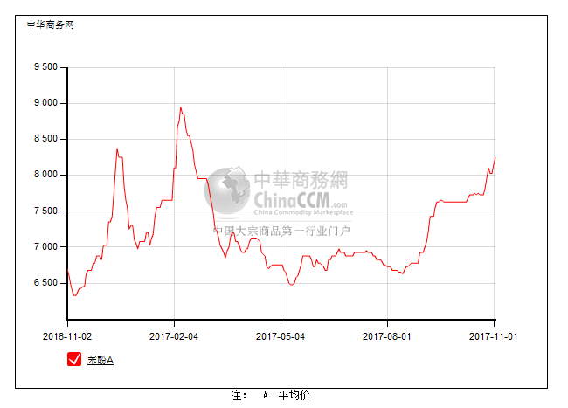

2.4、高桥石化苯酚价格走势图
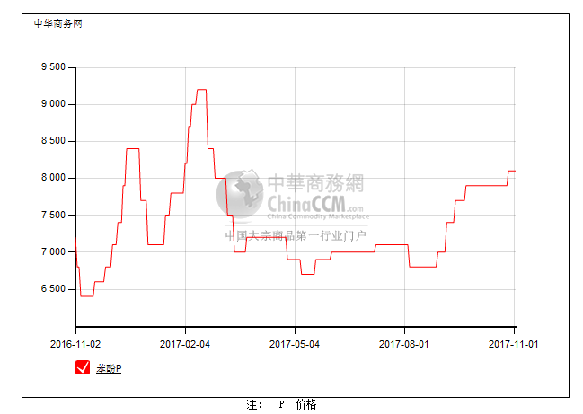

3、苯酚行情分析及后市展望
本周，国内苯酚市场行情稳中上行。周初正值10月底，贸易商合约完成，无销售压力下，报盘坚挺，部分报盘有涨，下游入市接单一般，市场成交小单。周后期，工厂报价上调，加之现货偏少利好，贸易商心态较好，报盘积极推涨，下游采购多按需，实际成交量一般。截止本周末，华北主流参考8300-8350元/吨，华东主流参考8300元/吨附近，华南主流参考8600-8700元/吨左右。
重点市场行情分述：
华北地区：本周，燕山周边地区苯酚市场行情推升，现货偏少及工厂报价上调支撑，贸易商报盘跟涨，下游接单刚需，成交小单，截止本周末，当地主流参考8300-8350元/吨。
华东地区：本周，华东地区苯酚市场行情上扬，现货供应紧张支撑，贸易商报盘不断推高，下游接单按需，交成交小单，截止本周末，当地主流参考8300元/吨附近。
华南地区：本周，华南地区苯酚市场行情高挺，下游按需寻货为主，贸易商卖盘报价稳定，出货小单，截止本周末，当地主流参考8600-8700元/吨左右。
后市预测，供应利好继续支撑，预计短期国内苯酚市场行情继续高挺运行。

4、2017年9月苯酚进出口数据分析
苯酚 | 月份 | 进口数量(千克） | 进口美元 | 出口数量(千克） | 出口美元
2017 | 8 | 25,457,048 | 21,180,848 | 82,535 | 158,993
2017 | 9 | 40,351,144 | 33,584,878 | 4,075,874 | 3,537,722
环比涨跌(%) |  | 0.59 | 0.59 | 48.38 | 21.25

二、丙酮周报

1、丙酮国际市场
日期 | 产品名称 | 国家/地区 | 价格类型 | 最低价 | 最高价 | 均价涨跌 | 价格单位
2017/10/31 | 丙酮 | 鹿特丹 | FOB | 924 | 928 | -9 | 美元/吨
2017/10/31 | 丙酮 | 西北欧 | FD | 858 | 862 | 0 | 美元/吨
2017/10/31 | 丙酮 | 美湾 | FOB | 1058 | 1080 | 0 | 美元/吨
2017/10/31 | 丙酮 | 中国 | CFR | 659 | 661 | -10 | 美元/吨
2017/10/31 | 丙酮 | 东南亚 | CFR | 739 | 741 | -10 | 美元/吨

2、丙酮国内市场

2.1、本周丙酮生产厂家出厂价
产品名称 | 生产厂家 | 燕山石化 | 蓝星哈尔滨 | 高桥石化 | 吉林石化 | 天津石化
丙酮 | 2017/10/30 | 5700 | 6100 | 5800 | - | 5700
丙酮 | 2017/10/31 | 5700 | 6100 | 5800 | - | 5700
丙酮 | 2017/11/1 | 5700 | 6100 | 5800 | - | 5700
丙酮 | 2017/11/2 | 5600 | 6000 | 5500 | - | 5600
丙酮 | 2017/11/3 | 5600 | 6000 | 5500 | - | 5600

2.2、本周丙酮区域价格
产品 | 日期 | 华东地区 | 华北地区 | 华南地区
丙酮 | 10月27日 | 5500-5550 | 5750-5800 | 5650-5750
丙酮 | 11月3日 | 5450-5500 | 5650-5650 | 5600-5700
较上周涨跌 |  | ↓50 | ↓100/150 | ↓50

2.3、江苏丙酮价格走势图
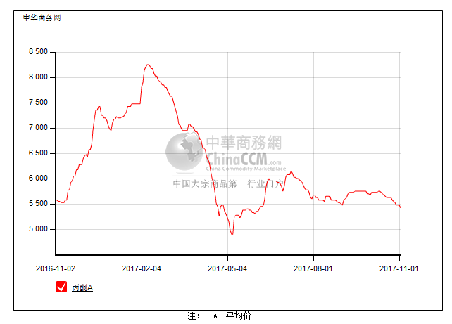

2.4、高桥石化丙酮市场价格走势图
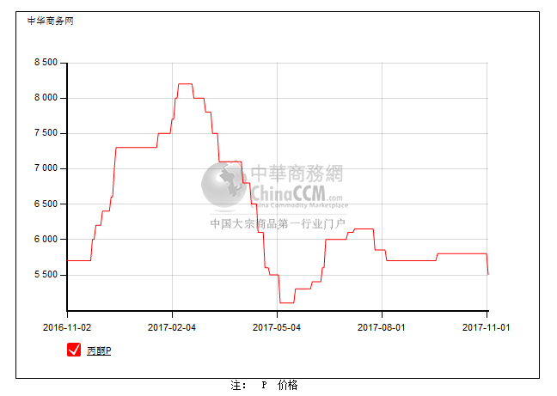

3、丙酮行情分析及后市展望
本周，国内丙酮市场行情弱势下滑，终端下游整体采购兴趣偏淡，加之场内供应较充裕，贸易商信心不足，出货报价随行就市为主，成交有限。周后期，工厂报价下调，缺乏信心，贸易商报盘跟跌为主，下游入市接单兴趣偏低，实际交投小单。截止本周末，华北主流参考5650元/吨，华东主流参考5450-5500元/吨，华南主流参考5600-5700元/吨。
重点市场行情分述：
华北地区：本周，燕山周边丙酮市场弱势盘整下滑。周初恰逢10月底，贸易商合约基本完成，受华东疲软影响心态，下游买兴偏淡，成交量少。周后期，工厂报价下调，但华东市场疲软仍影响心态，下游采购有限，成交小单，截止本周末，当地主流参考5650元/吨。
华东地区：本周，华东地区丙酮市场窄幅盘整运行。周初业者多观望为主，贸易商随行就市，下游采购偏弱，商谈清淡。周后期，受江阴抬价影响，当地行情略有回升，下游询价接单按需，贸易商低价出货意向不强，商谈小单。截止本周末，当地主流参考5450-5500元/吨。
华南地区：本周，华南丙酮市场行情盘整下滑。周初，受江阴疲软拖累信心，下游买兴偏淡，重心下滑，成交小单。周后期，江阴气氛逐渐推升，提振市场，场内低价货源减少，但需求不足，交投依然小单。截止本周末，当地主流参考5600-5700元/吨。
后市预测，等待需求恢复，预计短期丙酮市场行情继续弱势整理。

4、2017年9月丙酮进出口数据分析
丙酮 | 月份 | 进口数量(千克） | 进口美元 | 出口数量(千克） | 出口美元
2017 | 8 | 39,593,781 | 26,895,858 | 2,126,677 | 1,647,580
2017 | 9 | 53,995,354 | 36,744,795 | 2,017,168 | 1,376,985
环比涨跌(%) |  | 0.36 | 0.37 | -0.05 | -0.16

